
“医招网”第三十四届全国医学院校毕业生（医疗卫生、生物制药）专场巡回招聘会
暨宣讲、面试、签约会——齐齐哈尔医学院站
尊敬的用人单位领导：
诚挚的感谢您对全国医学院校毕业生就业工作的关心与支持！衷心希望2021届高校毕业生能为贵单位的事业发展做出积极的贡献。
依托于全国医学院校，利用大数据进行医疗垂直招聘和精准对接的网络招聘平台——医招网（www.591yz.com）已经正式上线试运行。医招网融合了电脑PC端、手机端和微信，开创校园新媒体招聘的互联网+模式（针对医学院校的毕业生大部分都在医疗岗位教学实习，不能集中在校应聘，用人单位前期可以通过《医招网》在线直播与高校毕业生进行互动，咨询答疑，让学生先了解用人单位的详细情况、招聘信息及福利待遇后，在网上投递简历预约面试，用人单位根据毕业生的预约情况有针对性的到高校举办宣讲、面试和签约。这样可以避免盲目的进入高校进行现场招聘，降低差旅成本，提高招聘效果）。医招网在线宣讲直播平台已经开始启用，用人单位通过医聘网pc端就可以在线开通直播宣讲会。
宣讲、面试、签约会具体事项函告如下：
一【时间】2020年11月23日上午（8:30-11:30）
二【地点】齐齐哈尔市建华精品酒店【齐齐哈尔市建华区双华路145号】
三【宣讲、面试、签约会介绍】分会场预设展位30个；
四【参会费用及服务】
1、收费标准：每个地区每场收费900元（包含网络在线直播、线上推广、微信推广、现场展位费）；
2、为参会单位提供展位1个（一桌二椅）、招聘文具一套、参会代表会议当天2人的饮用水（考虑食品安全，会议不提供午餐）；
3、免费为参会单位制作1张招聘海报,海报字数不超过300字。（尺寸：1.6米X0.6米）
五【参会方式】
- 参会单位点击以下链接网址登录报名：
2、参会单位把参会回执单发邮件至job@591yz.com，并在附件里面提供营业执照或事业单位登记证副本复印件、组织机构代码证、招聘简章，并及时电话联系会务组工作人员确认。
3、会务费缴费方式：
①缴费以汇款为准，现场不接受报名缴费；
②发票项目名称：招聘会展位费；收到汇款3个工作日内开具增值税电子发票通过邮件发给付款单位。
4、对公汇款账号及开户行:
账户名称：北京英才硕博教育科技有限公司
开户银行：中国建设银行北京北环支行
账 号：11001028700053017476
六【联系方式】
联系人：赵老师（15545223629/15841184540）
邮 箱：job@591yz.com 网 址：医招网（www.591yz.com）
我们热忱邀请贵单位莅临本届宣讲、面试、签约会挑选2020届毕业生！本届医疗招聘会会务组全体人员将竭诚为您服务！
历届医疗招聘会现场回顾
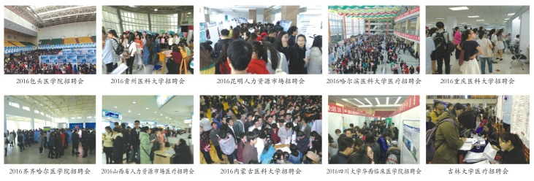
11月份全国招聘按排表
区域 | 城市 | 时间 | 地点 | 收费标准（元）
黑龙江 | 齐齐哈尔 | 11月23日上午  08:30-12:00 | 齐齐哈尔市建华精品酒店【齐齐哈尔市建华区双华路145号】 | 900
黑龙江 | 哈尔滨 | 11月25日上午  08:30-12:00 | 哈尔滨医科大学公共卫生学院阳光大厅【哈尔滨市南岗区保健路157号】 | 900
辽宁 | 大连 | 11月26日上午  09：00-12：00 | 大连医科大学中山校区 | 900
山西 | 太原 | 11月21日上午  09:00-12:00 | 山西省体育场羽毛球馆（山西省太原市小店区体育路25号） | 900
重庆 | 重庆 | 11月20日上午  8:30-12:00 | 重庆医科大学袁家岗校区【重庆市渝中区医学院路1号】 | 900
四川 | 成都 | 11月14日上午  9:00-12:00 | 成都市人才大厦二楼【成都市宁夏街136号】 | 900
山东大学 | 济南 | 11月27日下午14:00-16:30 | 山东大学齐鲁医学院（趵突泉校区）中心花园 | 1500
兰州大学 | 兰州 | 11月28日下午14:00-16:30 | 兰州大学大学生活动中心一楼 | 1500
西安交通大学 | 西安 | 11月29日下午14:00-16:30 | 西安交通大学医学院505体育馆 | 2000
湘雅三院 | 长沙 | 11月30日下午14:00-16:30 | 湘雅三医院科教楼三楼学术报告厅 | 1500
中山大学 | 广州 | 12月1日下午14:00-16:30 | 中山大学广州校区南校园松涛园一楼 | 2000

“医招网”第三十四届全国医学院校毕业生（医疗卫生、生物制药）
专场巡回招聘会暨面试、签约会——齐齐哈尔站参会回执单
填表日期： 年 月 日
单位名称（发票名头） |  |  |  |  |  |  |  |  | 联系人
纳税人识别号
联系电话 |  |  |  |  | 传真 |  |  |  | 网 址
地 址 |  |  |  |  |  |  | 电子邮箱
单位简介
职位需求情况
参加场次
参会人员名单
姓 名 | 性别 |  | 职务 |  | 手 机 |  |  | 是否住宿/房间要求
请详细填写以上回执单，并把填写好的回执单和单位资质一起发到会务组的邮箱：job@591yz.com

